**Блок I. Узнавание детёнышей диких животных**

**I.1. Лиса и лисёнок**

**Задание I.1.1. Рассмотри картинки. Как называется детёныш лисы? Покажи взрослое животное и его детёныша.**

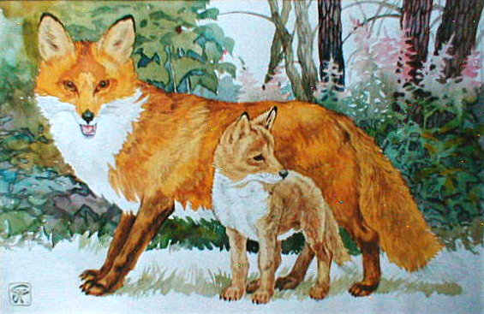

**лиса**

**лисёнок**

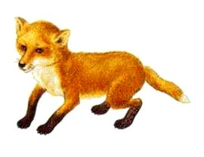

**Задание I.1.2. Раскрась (заштрихуй) лисёнка внутри контура. Покажи, где голова лисёнка (туловище, хвост, лапы, уши и т.д.).**

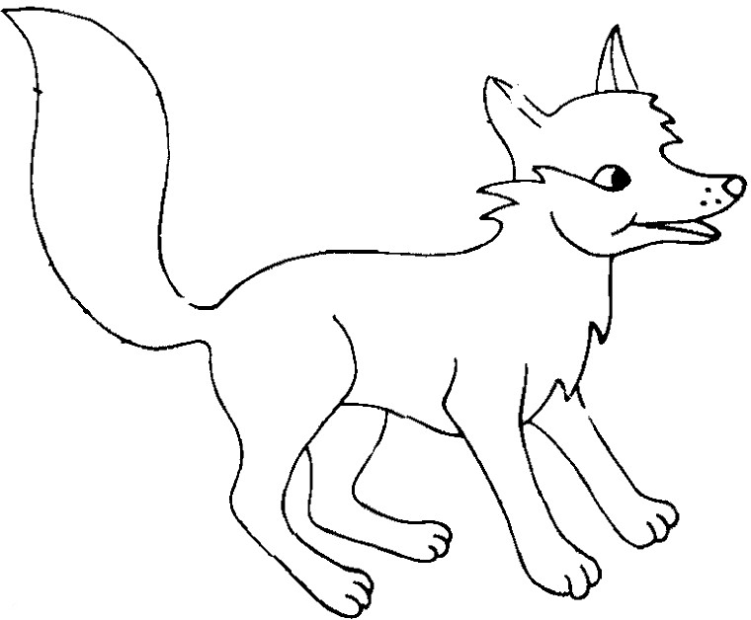

**Задание I.1.3. Соедини лису с лисёнком.**

|  |  |  |
| --- | --- | --- |
| http://mybabe.info/sites/default/files/screen_icon_624.png |  |  |
| http://mybabe.info/sites/default/files/screen_icon_624.png |  |  |
| http://mybabe.info/sites/default/files/screen_icon_624.png |  |  |
| http://mybabe.info/sites/default/files/screen_icon_624.png |  |  |
| http://mybabe.info/sites/default/files/screen_icon_624.png |  |  |

**Задание I.1.4. Выбери детёныша лисы. Назови его. Соедини лису с лисёнком.**

|  |  |  |
| --- | --- | --- |
| http://mybabe.info/sites/default/files/screen_icon_624.png | | |
|  | http://dspolovinka.ru/attachments/Image/79777724_large_Malchik_1.png?template=generic | http://vserisunki.ru/devochka/devochka_8.png |

**I.2. Заяц и зайчонок**

**Задание I.2.1. Рассмотри картинку. Как называется детёныш зайца? Покажи взрослое животное и его детёныша.**

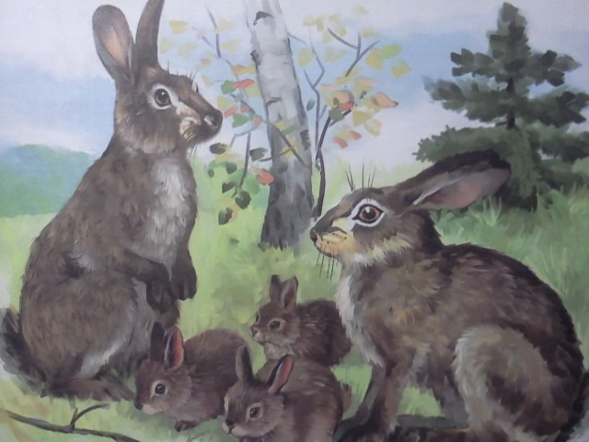

**заяц**

**зайчонок**

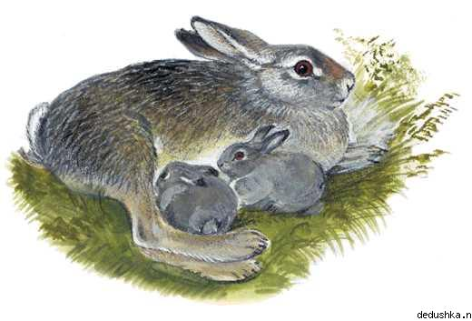

**Задание I.2.2. Раскрась зайчонка. Покажи, где голова зайчонка (туловище, хвост, лапы, уши и т.д.).**

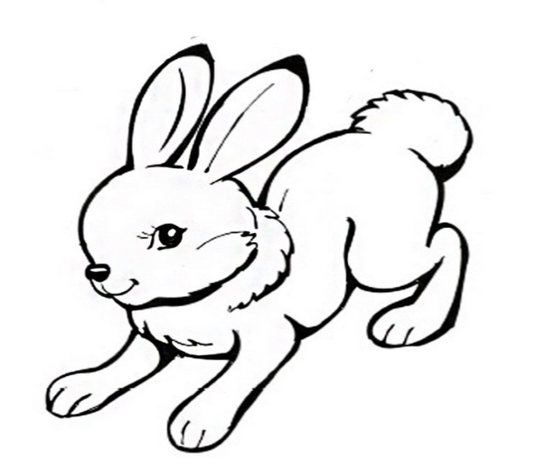

**Задание I.2.3. Соедини зайца с зайчонком.**

|  |  |  |
| --- | --- | --- |
| http://www.lookmi.ru/forest-animals/narisovat-zajca.jpg |  | http://img0.liveinternet.ru/images/attach/c/8/99/757/99757578_skanirovanie0008.jpg |
| http://www.lookmi.ru/forest-animals/narisovat-zajca.jpg |  | http://img0.liveinternet.ru/images/attach/c/8/99/757/99757578_skanirovanie0008.jpg |
| http://www.lookmi.ru/forest-animals/narisovat-zajca.jpg |  | http://img0.liveinternet.ru/images/attach/c/8/99/757/99757578_skanirovanie0008.jpg |
| http://www.lookmi.ru/forest-animals/narisovat-zajca.jpg |  | http://img0.liveinternet.ru/images/attach/c/8/99/757/99757578_skanirovanie0008.jpg |

**Задание I.2.4. Соедини зайчонка с зайцем (проведение линий сверху вниз).**

|  |  |  |
| --- | --- | --- |
| http://megaznaika.com.ua/Raskraski/files/zayac-1.jpg | http://megaznaika.com.ua/Raskraski/files/zayac-1.jpg | http://megaznaika.com.ua/Raskraski/files/zayac-1.jpg |
|  |  |  |
|  |  |  |

**Задание I.2.5. Выбери детёныша зайца. Назови его. Соедини картинки.**

|  |  |  |
| --- | --- | --- |
| http://www.lookmi.ru/forest-animals/narisovat-zajca.jpg | | |
| http://img0.liveinternet.ru/images/attach/c/8/99/757/99757578_skanirovanie0008.jpg | Описание: http://dspolovinka.ru/attachments/Image/79777724_large_Malchik_1.png?template=generic | Описание: http://vserisunki.ru/devochka/devochka_8.png |

**I.3. Волк и волчонок**

**Задание I.3.1. Рассмотри картинки. Как называется детёныш волка? Покажи взрослое животное и его детёныша.**

**волк**

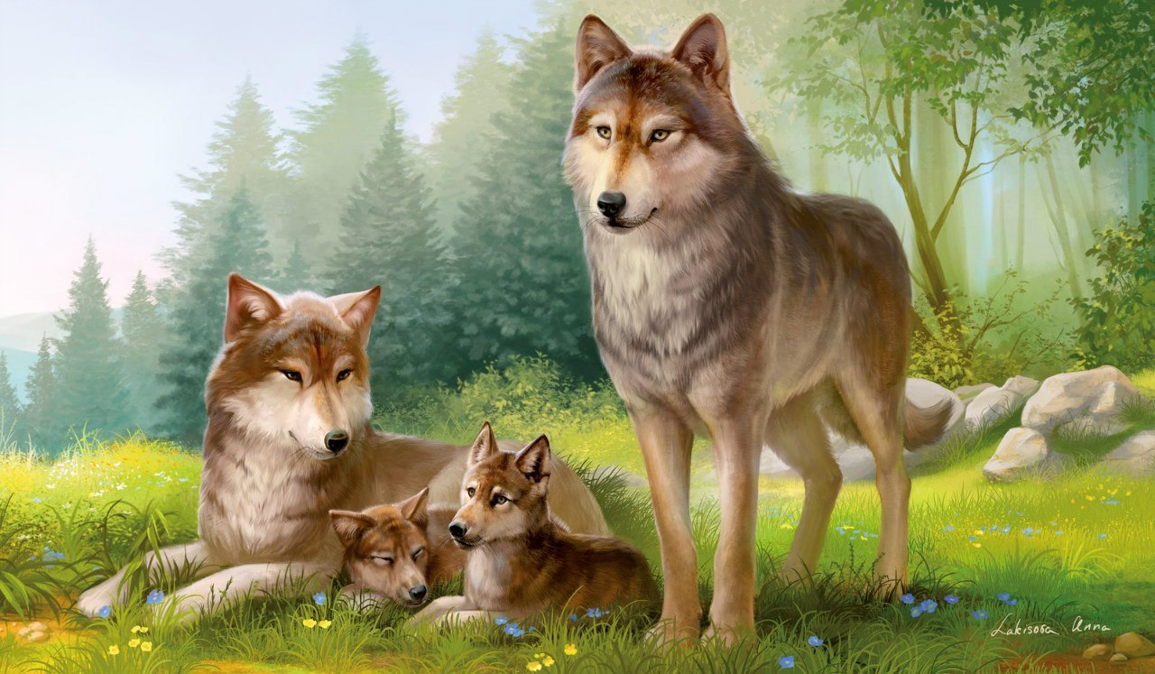

**волчонок**

**Задание I.3.2. Соедини точки между собой. Кто получился? Покажи, где голова волчонка (туловище, лапы, хвост, уши). Раскрась волчонка.**

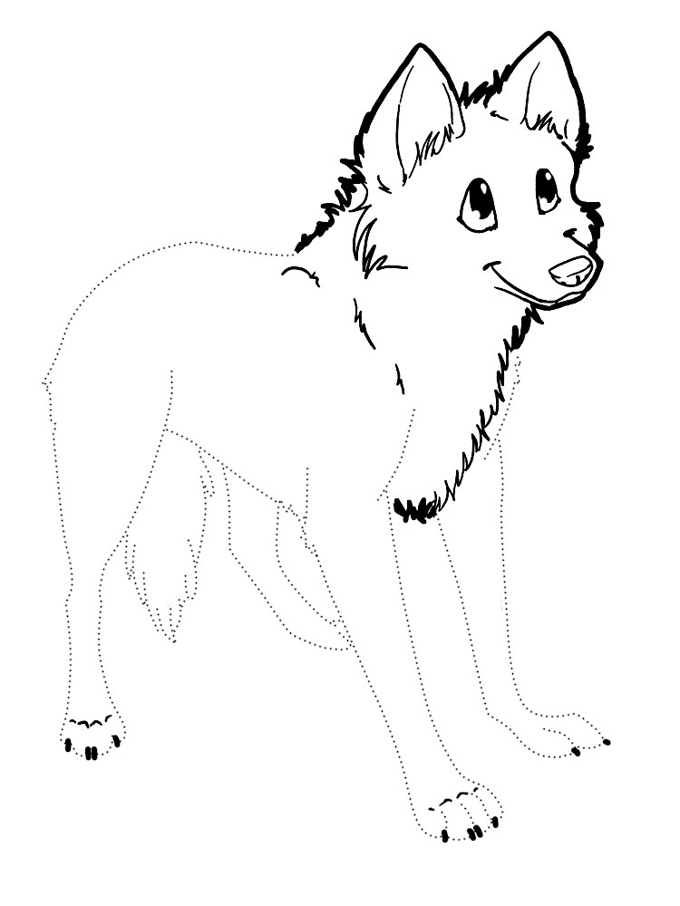

**Задание I.3.3. Помоги волчонку добежать до волка (проведение линий слева направо).**

|  |  |  |
| --- | --- | --- |
| http://static9.depositphotos.com/1594920/1088/i/110/depositphotos_10880084-Young-European-wolf-running---Canis-lupus-lupus.jpg |  | http://cat.convdocs.org/pars_docs/refs/52/51415/51415_html_me7a5b3e.jpg |
| http://static9.depositphotos.com/1594920/1088/i/110/depositphotos_10880084-Young-European-wolf-running---Canis-lupus-lupus.jpg |  | http://cat.convdocs.org/pars_docs/refs/52/51415/51415_html_me7a5b3e.jpg |
| http://static9.depositphotos.com/1594920/1088/i/110/depositphotos_10880084-Young-European-wolf-running---Canis-lupus-lupus.jpg |  | http://cat.convdocs.org/pars_docs/refs/52/51415/51415_html_me7a5b3e.jpg |
| http://static9.depositphotos.com/1594920/1088/i/110/depositphotos_10880084-Young-European-wolf-running---Canis-lupus-lupus.jpg |  | http://cat.convdocs.org/pars_docs/refs/52/51415/51415_html_me7a5b3e.jpg |

**Задание I.3.4. Соедини волка с волчонком (проведение линий снизу вверх или сверху вниз).**

|  |  |  |
| --- | --- | --- |
| http://raskraska.eu/risunki/zhivotnye/volk/raskraski/volk-17.jpg | http://raskraska.eu/risunki/zhivotnye/volk/raskraski/volk-17.jpg | http://raskraska.eu/risunki/zhivotnye/volk/raskraski/volk-17.jpg |
|  | | |
| http://25mb.ru/img/picture/Oct/16/c0706a78f865b77e8424f888aa9eeeae/2.jpg | http://25mb.ru/img/picture/Oct/16/c0706a78f865b77e8424f888aa9eeeae/2.jpg | http://25mb.ru/img/picture/Oct/16/c0706a78f865b77e8424f888aa9eeeae/2.jpg |

**Задание I.3.5. Выбери детёныша волка. Назови его. Соедини волка с волчонком.**

|  |  |  |
| --- | --- | --- |
| http://cat.convdocs.org/pars_docs/refs/52/51415/51415_html_me7a5b3e.jpg | | |
| http://static9.depositphotos.com/1594920/1088/i/110/depositphotos_10880084-Young-European-wolf-running---Canis-lupus-lupus.jpg | http://dspolovinka.ru/attachments/Image/79777724_large_Malchik_1.png?template=generic | Описание: http://vserisunki.ru/devochka/devochka_8.png |

**I.4. Медведь и медвежонок**

**Задание I.4.1. Рассмотри картинки. Как называется детёныш медведя? Покажи взрослое животное и его детёныша.**

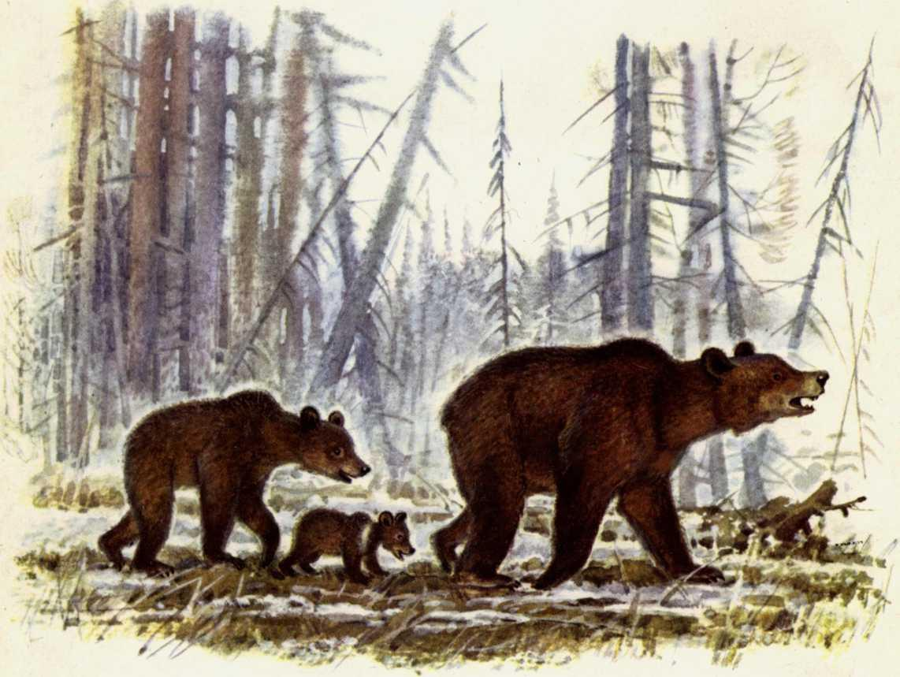

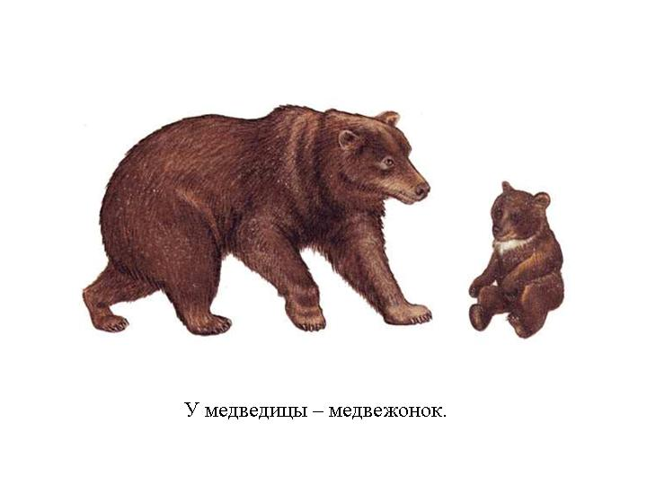

**медвежонок**

**медведь**

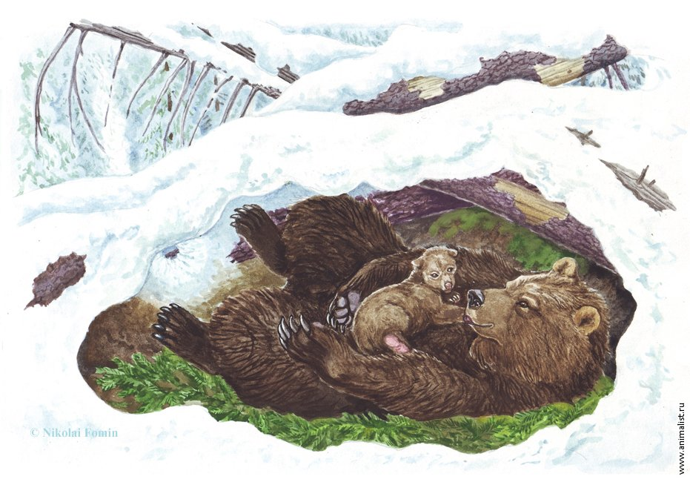

**Задание I.4.2. Раскрась (заштрихуй) медвежонка внутри контура. Покажи, где голова медвежонка (туловище, хвост, лапы, уши и т.д.).**

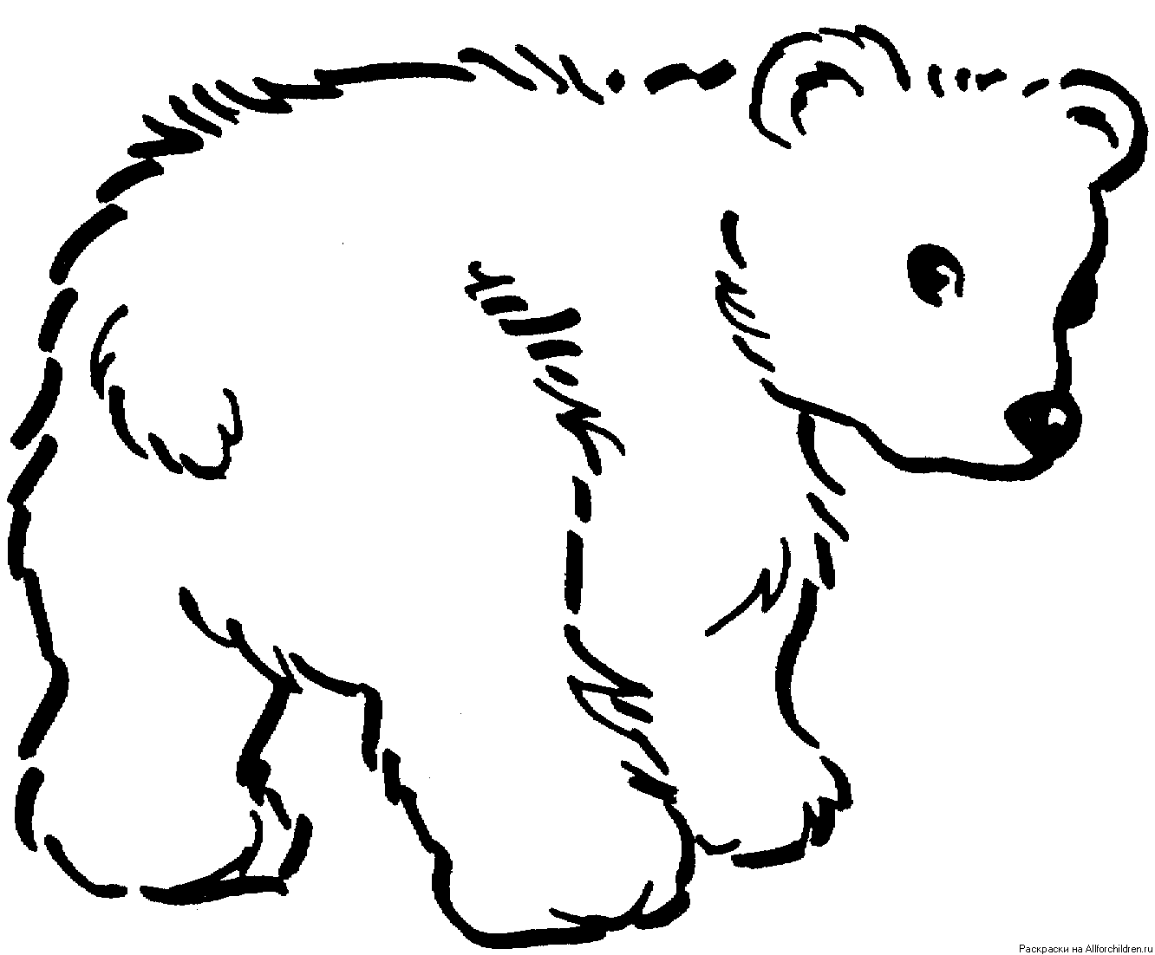

**Задание I.4.3. Соедини медведя с медвежонком.**

|  |  |  |
| --- | --- | --- |
| http://900igr.net/datas/chelovek/Otkuda-ja-vzjalsja-1.files/0028-028-U-medveditsy-medvezhonok.jpg |  | http://900igr.net/datas/chelovek/Otkuda-ja-vzjalsja-1.files/0028-028-U-medveditsy-medvezhonok.jpg |
| http://900igr.net/datas/chelovek/Otkuda-ja-vzjalsja-1.files/0028-028-U-medveditsy-medvezhonok.jpg |  | http://900igr.net/datas/chelovek/Otkuda-ja-vzjalsja-1.files/0028-028-U-medveditsy-medvezhonok.jpg |
| http://900igr.net/datas/chelovek/Otkuda-ja-vzjalsja-1.files/0028-028-U-medveditsy-medvezhonok.jpg |  | http://900igr.net/datas/chelovek/Otkuda-ja-vzjalsja-1.files/0028-028-U-medveditsy-medvezhonok.jpg |
| http://900igr.net/datas/chelovek/Otkuda-ja-vzjalsja-1.files/0028-028-U-medveditsy-medvezhonok.jpg |  | http://900igr.net/datas/chelovek/Otkuda-ja-vzjalsja-1.files/0028-028-U-medveditsy-medvezhonok.jpg |
| http://900igr.net/datas/chelovek/Otkuda-ja-vzjalsja-1.files/0028-028-U-medveditsy-medvezhonok.jpg |  | http://900igr.net/datas/chelovek/Otkuda-ja-vzjalsja-1.files/0028-028-U-medveditsy-medvezhonok.jpg |

**Задание I.4.4. Выбери детёныша медведя. Назови его. Соедини медведя с медвежонком.**

|  |  |  |
| --- | --- | --- |
| http://900igr.net/datas/chelovek/Otkuda-ja-vzjalsja-1.files/0028-028-U-medveditsy-medvezhonok.jpg | | |
| http://900igr.net/datas/chelovek/Otkuda-ja-vzjalsja-1.files/0028-028-U-medveditsy-medvezhonok.jpg | http://dspolovinka.ru/attachments/Image/79777724_large_Malchik_1.png?template=generic | http://vserisunki.ru/devochka/devochka_8.png |

**I.5. Лось и лосёнок**

**Задание I.5.1. Рассмотри картинки. Как называется детёныш лося? Покажи взрослое животное и его детёныша.**

**лось**

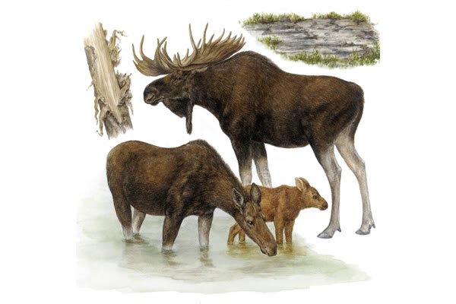

**лосиха**

**лосёнок**

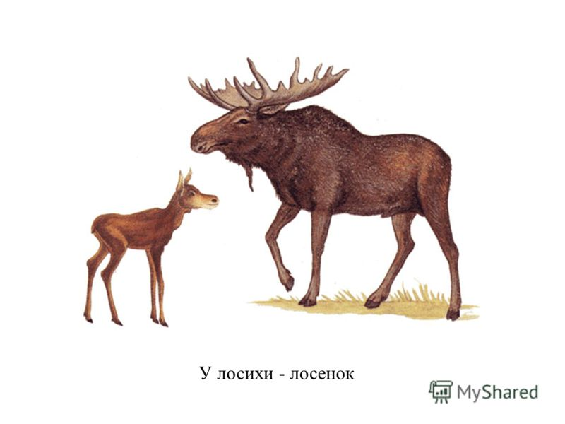

**Задание I.5.2. Раскрась (заштрихуй) лосёнка внутри контура. Покажи, где голова лосёнка (туловище, хвост, ноги, уши).**

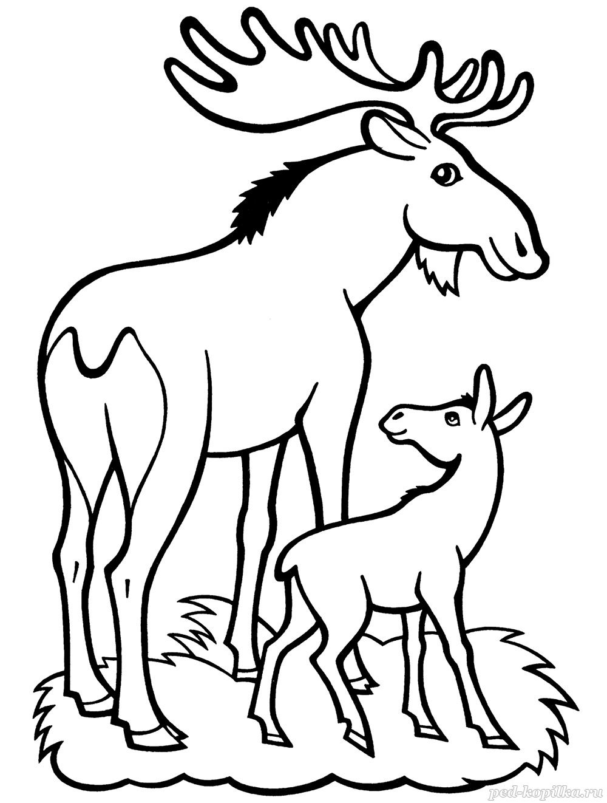

**Задание I.5.3. Соедини лося с лосёнком (проведение линий справа налево или слева направо).**

|  |  |  |
| --- | --- | --- |
| http://images.myshared.ru/4/47446/slide_28.jpg |  | http://www.bayun-school.com/handmade/h1-3/cards-doman/content/images/system/screen_icon_623.png |
| http://images.myshared.ru/4/47446/slide_28.jpg |  | http://www.bayun-school.com/handmade/h1-3/cards-doman/content/images/system/screen_icon_623.png |
| http://images.myshared.ru/4/47446/slide_28.jpg |  | http://www.bayun-school.com/handmade/h1-3/cards-doman/content/images/system/screen_icon_623.png |
| http://images.myshared.ru/4/47446/slide_28.jpg |  | http://www.bayun-school.com/handmade/h1-3/cards-doman/content/images/system/screen_icon_623.png |

**Задание I.5.4. Соедини лося с лосёнком (проведение линий снизу вверх или сверху вниз).**

Вариант 1.

|  |  |  |
| --- | --- | --- |
| http://images.myshared.ru/4/47446/slide_28.jpg | http://images.myshared.ru/4/47446/slide_28.jpg | http://images.myshared.ru/4/47446/slide_28.jpg |
|  |  |  |
| http://www.bayun-school.com/handmade/h1-3/cards-doman/content/images/system/screen_icon_623.png | http://www.bayun-school.com/handmade/h1-3/cards-doman/content/images/system/screen_icon_623.png | http://www.bayun-school.com/handmade/h1-3/cards-doman/content/images/system/screen_icon_623.png |

Вариант 2.

|  |  |  |
| --- | --- | --- |
| http://samlib.ru/img/t/tatarinow_a_s/z/los_1.jpg | http://samlib.ru/img/t/tatarinow_a_s/z/los_1.jpg | http://samlib.ru/img/t/tatarinow_a_s/z/los_1.jpg |
|  |  |  |
| http://rukadelkino.ru/uploads/posts/2016-02/1456251397_1-y.jpg | http://rukadelkino.ru/uploads/posts/2016-02/1456251397_1-y.jpg | http://rukadelkino.ru/uploads/posts/2016-02/1456251397_1-y.jpg |
|  |  |  |

**Задание I.5.5. Выбери детёныша лося. Назови его. Соедини лося с лосёнком.**

|  |  |  |
| --- | --- | --- |
| http://www.bayun-school.com/handmade/h1-3/cards-doman/content/images/system/screen_icon_623.png | | |
| http://vserisunki.ru/devochka/devochka_8.png | http://dspolovinka.ru/attachments/Image/79777724_large_Malchik_1.png?template=generic | http://images.myshared.ru/4/47446/slide_28.jpg |

**I.6. Белка и бельчонок**

**Задание I.6.1. Рассмотри картинки. Как называется детёныш белки? Покажи взрослое животное и его детёныша.**

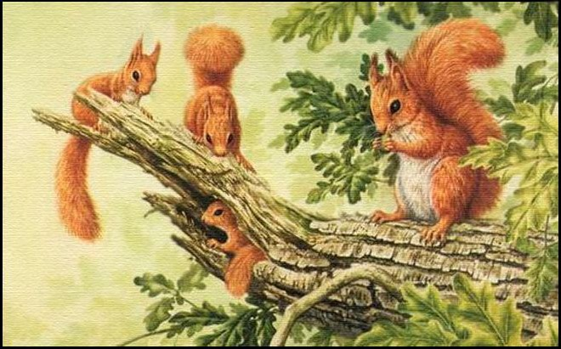

**бельчонок**

**белка**

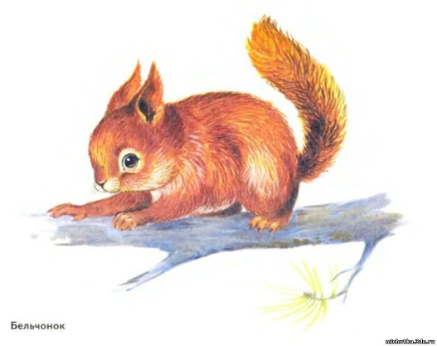

**Задание I.6.2. Раскрась (заштрихуй) бельчонка внутри контура. Покажи, где голова бельчонка (туловище, хвостик, лапки, ушки и т.д.).**

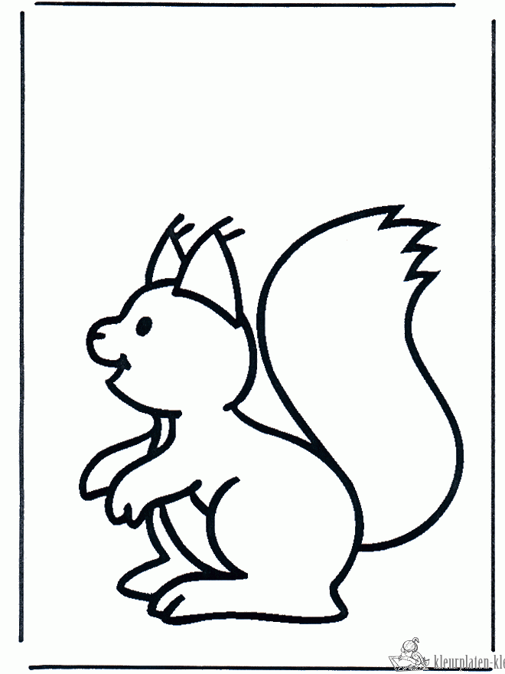

**Задание I.6.3. Соедини белку с бельчонком (проведение линий слева направо).**

|  |  |  |
| --- | --- | --- |
| http://www.tunnel.ru/i/post/67/671640/705419/at193371818.png |  | http://xn----7sbb3aaldicno5bm3eh.xn--p1ai/83/123.jpg |
| http://www.tunnel.ru/i/post/67/671640/705419/at193371818.png |  | http://xn----7sbb3aaldicno5bm3eh.xn--p1ai/83/123.jpg |
| http://www.tunnel.ru/i/post/67/671640/705419/at193371818.png |  | http://xn----7sbb3aaldicno5bm3eh.xn--p1ai/83/123.jpg |
| http://www.tunnel.ru/i/post/67/671640/705419/at193371818.png |  | http://xn----7sbb3aaldicno5bm3eh.xn--p1ai/83/123.jpg |

**Задание I.6.4. Соедини белку с бельчонком (проведение линий справа налево).**

|  |  |  |
| --- | --- | --- |
| http://img0.liveinternet.ru/images/attach/c/8/101/655/101655784_4979214_oblojka_0032.jpg |  | http://vse-raskraski.ru/images/animal/belka/6.jpg |
| http://img0.liveinternet.ru/images/attach/c/8/101/655/101655784_4979214_oblojka_0032.jpg |  | http://vse-raskraski.ru/images/animal/belka/6.jpg |
| http://img0.liveinternet.ru/images/attach/c/8/101/655/101655784_4979214_oblojka_0032.jpg |  | http://vse-raskraski.ru/images/animal/belka/6.jpg |
| http://img0.liveinternet.ru/images/attach/c/8/101/655/101655784_4979214_oblojka_0032.jpg |  | http://vse-raskraski.ru/images/animal/belka/6.jpg |

**Задание I.6.5. Выбери детёныша белки. Назови его. Соедини белку с бельчонком.**

|  |  |  |
| --- | --- | --- |
| http://www.tunnel.ru/i/post/67/671640/705419/at193371818.png | | |
| http://xn----7sbb3aaldicno5bm3eh.xn--p1ai/83/123.jpg | http://dspolovinka.ru/attachments/Image/79777724_large_Malchik_1.png?template=generic | http://vserisunki.ru/devochka/devochka_8.png |

**I.7. Ёж и ежонок**

**Задание I.7.1. Рассмотри картинки. Как называется детёныш ежа? Покажи взрослое животное и его детёныша.**

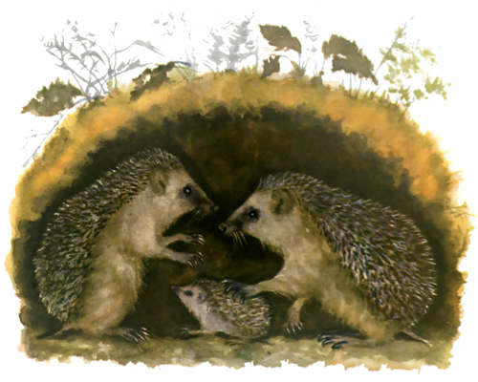

**ёж**

**ежонок**

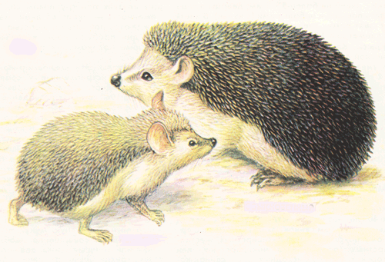

**Задание I.7.2. Раскрась (заштрихуй) ежонка внутри контура. Покажи, где голова ежонка (туловище, иголки, лапы, уши и т.д.).**



**Задание I.7.3. Соедини ежа с ежонком (проведение линий слева направо или справа налево).**

Вариант 1.

|  |  |  |
| --- | --- | --- |
| http://www.playcast.ru/uploads/2015/01/25/11784517.png |  | http://4.bp.blogspot.com/--nVjzdCkhgo/U7GIOcCGRyI/AAAAAAAAQ_s/FllVdDf3vew/s1600/%D0%A0%D0%B8%D1%81%D1%83%D0%BD%D0%BE%D0%BA1.png |
| http://www.playcast.ru/uploads/2015/01/25/11784517.png |  | http://4.bp.blogspot.com/--nVjzdCkhgo/U7GIOcCGRyI/AAAAAAAAQ_s/FllVdDf3vew/s1600/%D0%A0%D0%B8%D1%81%D1%83%D0%BD%D0%BE%D0%BA1.png |
| http://www.playcast.ru/uploads/2015/01/25/11784517.png |  | http://4.bp.blogspot.com/--nVjzdCkhgo/U7GIOcCGRyI/AAAAAAAAQ_s/FllVdDf3vew/s1600/%D0%A0%D0%B8%D1%81%D1%83%D0%BD%D0%BE%D0%BA1.png |
| http://www.playcast.ru/uploads/2015/01/25/11784517.png |  | http://4.bp.blogspot.com/--nVjzdCkhgo/U7GIOcCGRyI/AAAAAAAAQ_s/FllVdDf3vew/s1600/%D0%A0%D0%B8%D1%81%D1%83%D0%BD%D0%BE%D0%BA1.png |
| http://www.playcast.ru/uploads/2015/01/25/11784517.png |  | http://4.bp.blogspot.com/--nVjzdCkhgo/U7GIOcCGRyI/AAAAAAAAQ_s/FllVdDf3vew/s1600/%D0%A0%D0%B8%D1%81%D1%83%D0%BD%D0%BE%D0%BA1.png |

Вариант 2.

|  |  |  |
| --- | --- | --- |
| http://www.playing-field.ru/img/2015/051900/2723509 |  | https://img-fotki.yandex.ru/get/9816/36014149.315/0_9784c_a3a24575_S |
| http://www.playing-field.ru/img/2015/051900/2723509 |  | https://img-fotki.yandex.ru/get/9816/36014149.315/0_9784c_a3a24575_S |
| http://www.playing-field.ru/img/2015/051900/2723509 |  | https://img-fotki.yandex.ru/get/9816/36014149.315/0_9784c_a3a24575_S |
| http://www.playing-field.ru/img/2015/051900/2723509 |  | https://img-fotki.yandex.ru/get/9816/36014149.315/0_9784c_a3a24575_S |
| http://www.playing-field.ru/img/2015/051900/2723509 |  | https://img-fotki.yandex.ru/get/9816/36014149.315/0_9784c_a3a24575_S |

**Задание I.7.4. Выбери детёныша ежа. Назови его. Соедини ежа с ежонком.**

|  |  |  |
| --- | --- | --- |
| http://www.playcast.ru/uploads/2015/01/25/11784517.png | | |
| http://4.bp.blogspot.com/--nVjzdCkhgo/U7GIOcCGRyI/AAAAAAAAQ_s/FllVdDf3vew/s1600/%D0%A0%D0%B8%D1%81%D1%83%D0%BD%D0%BE%D0%BA1.png | http://dspolovinka.ru/attachments/Image/79777724_large_Malchik_1.png?template=generic | http://vserisunki.ru/devochka/devochka_8.png |

**I.8. Кабан и поросёнок**

**Задание I.8.1. Рассмотри картинки. Как называется детёныш кабана? Покажи взрослое животное и его детёныша.**

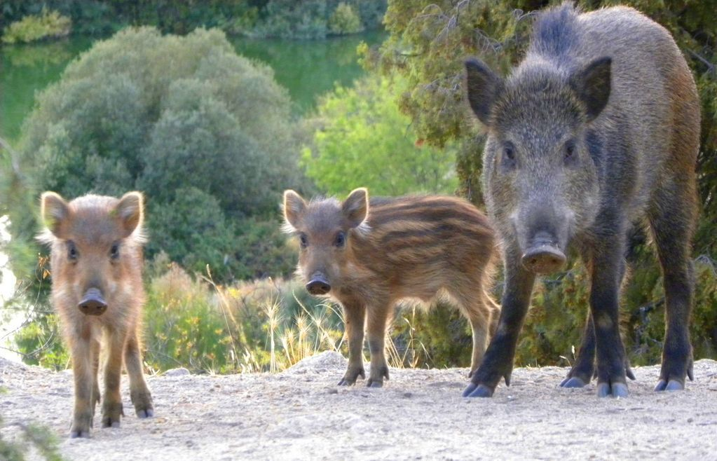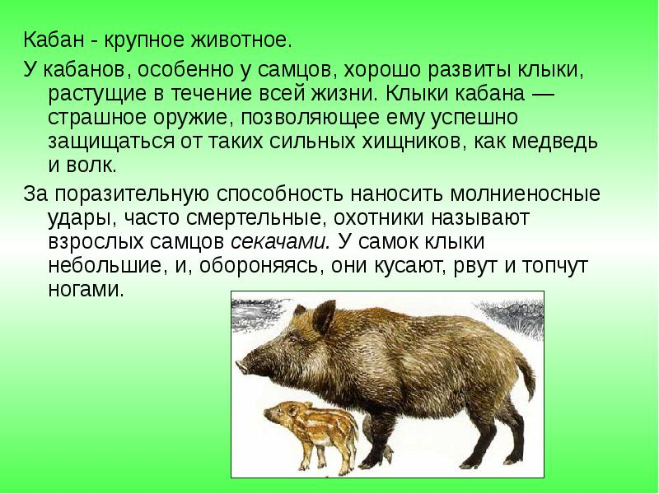

**поросёнок**

**кабан**

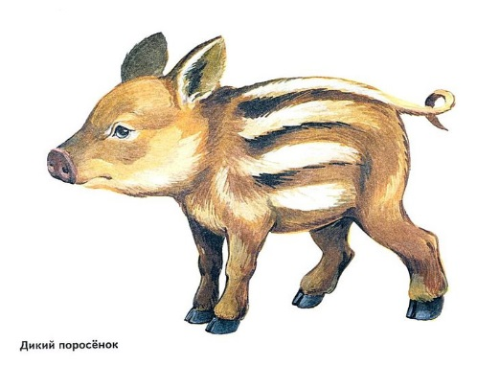

**Задание I.8.2. Найди и раскрась детеныша кабана. Покажи, где голова поросёнка (туловище, хвостик, лапы, уши, пятачок и т.д.).**

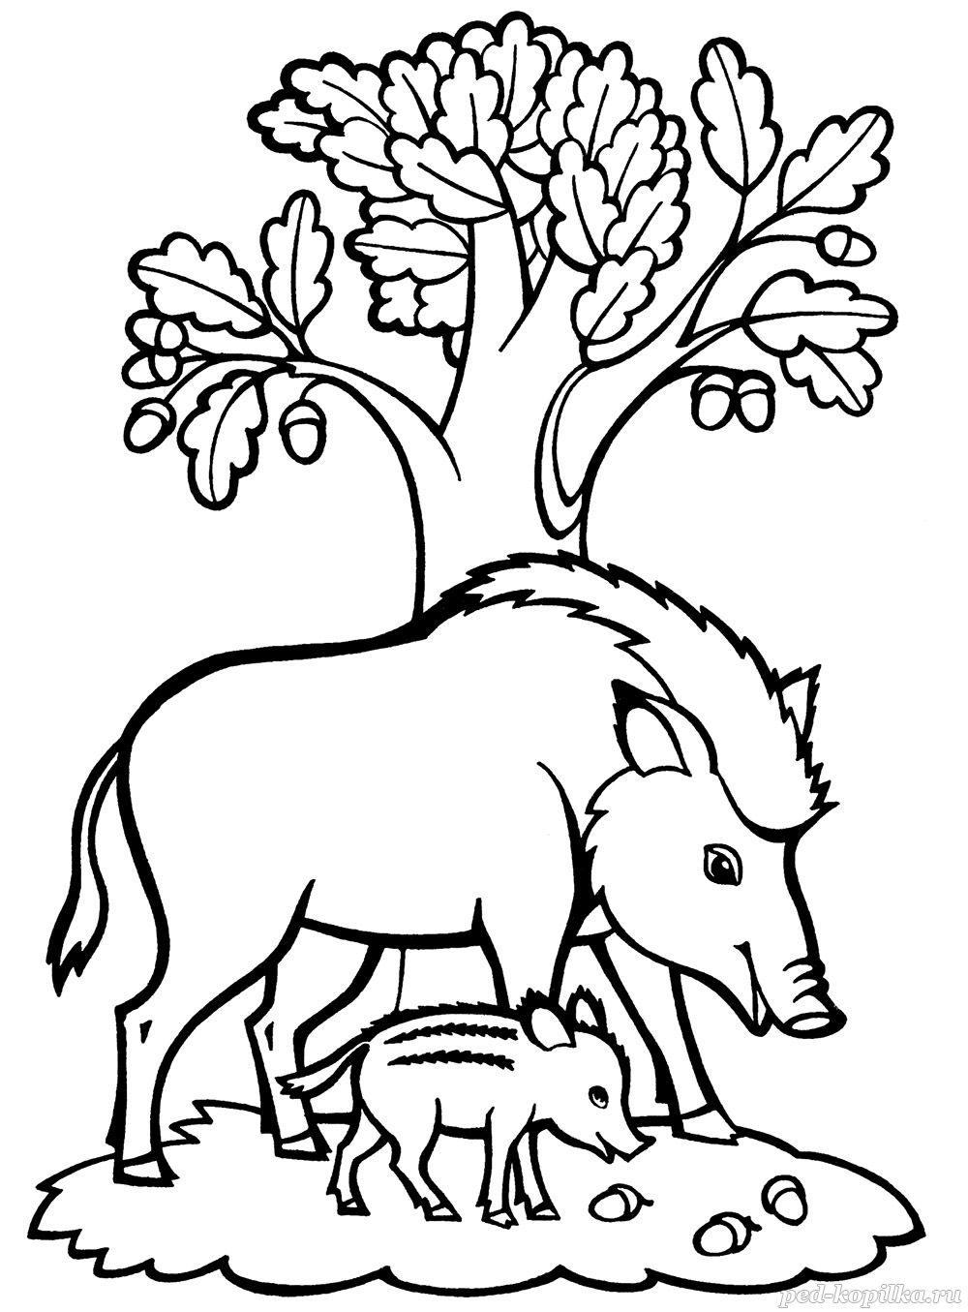

**Задание I.8.3. Соедини кабана с поросёнком (проведение линий слева направо).**

|  |  |  |
| --- | --- | --- |
| http://pic.azimage.com/photos/premium/thumbs/360/young-wild-boar-in-front-of-a-white-background_3600032.jpg |  | http://www.casting-club.ru/img2/kaban.png |
| http://pic.azimage.com/photos/premium/thumbs/360/young-wild-boar-in-front-of-a-white-background_3600032.jpg |  | http://www.casting-club.ru/img2/kaban.png |
| http://pic.azimage.com/photos/premium/thumbs/360/young-wild-boar-in-front-of-a-white-background_3600032.jpg |  | http://www.casting-club.ru/img2/kaban.png |
| http://pic.azimage.com/photos/premium/thumbs/360/young-wild-boar-in-front-of-a-white-background_3600032.jpg |  | http://www.casting-club.ru/img2/kaban.png |

**Задание I.8.4. Выбери детёныша кабана. Назови его. Соедини кабана с поросенком.**

|  |  |  |
| --- | --- | --- |
| http://www.casting-club.ru/img2/kaban.png | | |
| http://pic.azimage.com/photos/premium/thumbs/360/young-wild-boar-in-front-of-a-white-background_3600032.jpg | http://dspolovinka.ru/attachments/Image/79777724_large_Malchik_1.png?template=generic | http://vserisunki.ru/devochka/devochka_8.png |

**I.9. Тигр и тигрёнок**

**Задание I.9.1. Рассмотри картинки. Как называется детёныш тигра? Покажи взрослое животное и его детёныша.**

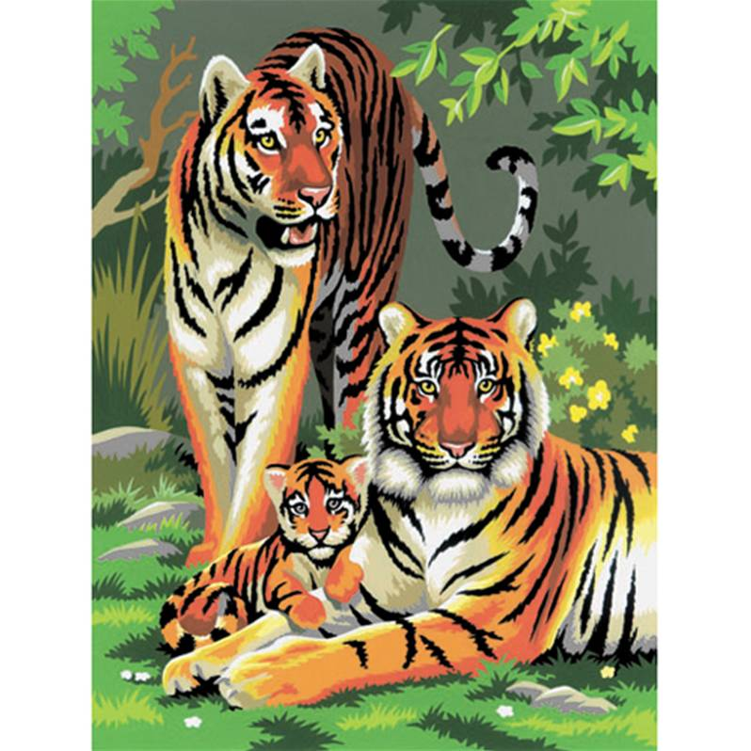

**тигр**

**тигрёнок**

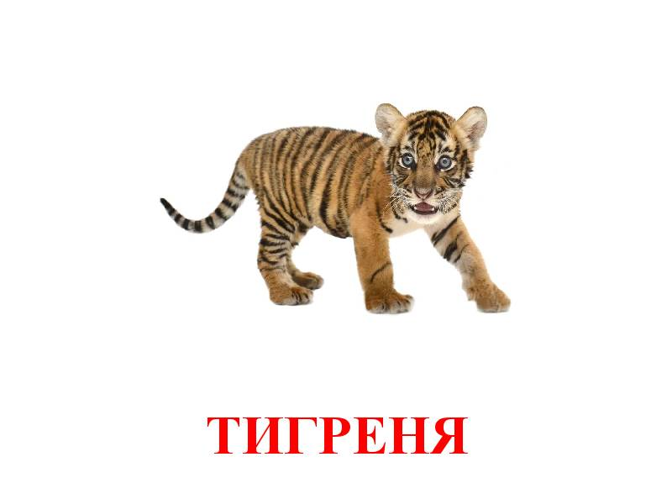

**Задание I.9.2. Раскрась тигрёнка внутри контура. Покажи, где голова тигрёнка (туловище, хвост, лапы, уши).**

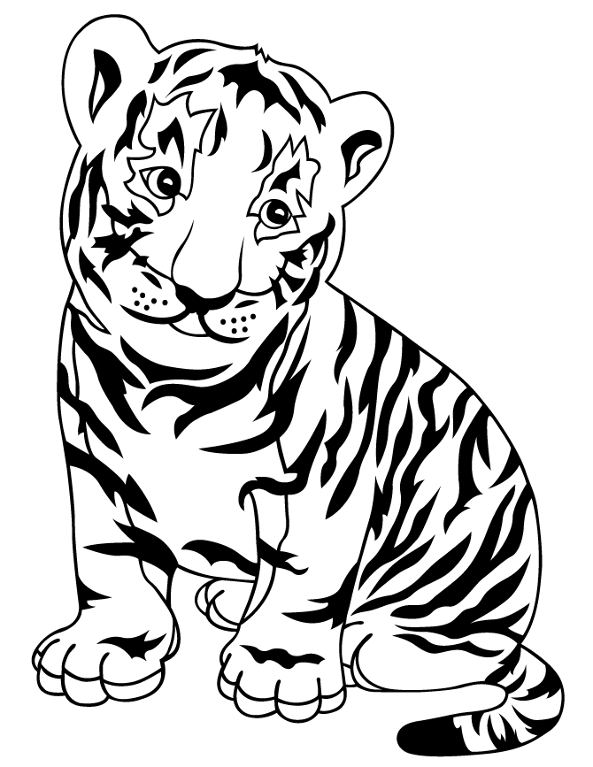

**Задание I.9.3. Соедини взрослое животное и его детеныша (проведение линий справа налево или слева направо). Как называется детёныш тигра?**

Вариант 1.

|  |  |  |
| --- | --- | --- |
| http://www.e-reading.by/illustrations/91/91950-i_075.jpg |  | http://www.e-reading.by/illustrations/91/91950-i_075.jpg |
| http://www.e-reading.by/illustrations/91/91950-i_075.jpg |  | http://www.e-reading.by/illustrations/91/91950-i_075.jpg |
| http://www.e-reading.by/illustrations/91/91950-i_075.jpg |  | http://www.e-reading.by/illustrations/91/91950-i_075.jpg |
| http://www.e-reading.by/illustrations/91/91950-i_075.jpg |  | http://www.e-reading.by/illustrations/91/91950-i_075.jpg |

Вариант 2.

|  |  |  |
| --- | --- | --- |
| http://giftedbaby.net/wp-content/uploads/2015/04/%D0%A2%D0%98%D0%93%D0%A0%D0%95%D0%9D%D0%AF.jpg |  | http://900igr.net/Detskie_prezentatsii/biologiya/Dikie_4.files/slide0005_image008.jpg |
| http://giftedbaby.net/wp-content/uploads/2015/04/%D0%A2%D0%98%D0%93%D0%A0%D0%95%D0%9D%D0%AF.jpg |  | http://900igr.net/Detskie_prezentatsii/biologiya/Dikie_4.files/slide0005_image008.jpg |
| http://giftedbaby.net/wp-content/uploads/2015/04/%D0%A2%D0%98%D0%93%D0%A0%D0%95%D0%9D%D0%AF.jpg |  | http://900igr.net/Detskie_prezentatsii/biologiya/Dikie_4.files/slide0005_image008.jpg |
|  |  |  |
| http://giftedbaby.net/wp-content/uploads/2015/04/%D0%A2%D0%98%D0%93%D0%A0%D0%95%D0%9D%D0%AF.jpg |  | http://900igr.net/Detskie_prezentatsii/biologiya/Dikie_4.files/slide0005_image008.jpg |

**Задание I.9.4. Соедини тигра с тигренком (проведение линий снизу вверх или сверху вниз).**

Вариант 1.

|  |  |  |
| --- | --- | --- |
| http://giftedbaby.net/wp-content/uploads/2015/04/%D0%A2%D0%98%D0%93%D0%A0%D0%95%D0%9D%D0%AF.jpg | http://giftedbaby.net/wp-content/uploads/2015/04/%D0%A2%D0%98%D0%93%D0%A0%D0%95%D0%9D%D0%AF.jpg | http://giftedbaby.net/wp-content/uploads/2015/04/%D0%A2%D0%98%D0%93%D0%A0%D0%95%D0%9D%D0%AF.jpg |
|  |  |  |
| http://900igr.net/Detskie_prezentatsii/biologiya/Dikie_4.files/slide0005_image008.jpg | http://900igr.net/Detskie_prezentatsii/biologiya/Dikie_4.files/slide0005_image008.jpg | http://900igr.net/Detskie_prezentatsii/biologiya/Dikie_4.files/slide0005_image008.jpg |

Вариант 2.

|  |  |  |
| --- | --- | --- |
| http://cliparts.co/cliparts/rTn/R76/rTnR76gTR.gif | http://cliparts.co/cliparts/rTn/R76/rTnR76gTR.gif | http://cliparts.co/cliparts/rTn/R76/rTnR76gTR.gif |
|  |  |  |
| http://cliparts.co/cliparts/gie/Edg/gieEdgnAT.gif | http://cliparts.co/cliparts/gie/Edg/gieEdgnAT.gif | http://cliparts.co/cliparts/gie/Edg/gieEdgnAT.gif |
|  |  |  |

**Задание I.9.5. Выбери детёныша тигра. Назови его. Соедини тигра с тигренком.**

|  |  |  |
| --- | --- | --- |
| http://900igr.net/Detskie_prezentatsii/biologiya/Dikie_4.files/slide0005_image008.jpg | | |
| http://vserisunki.ru/devochka/devochka_8.png | http://dspolovinka.ru/attachments/Image/79777724_large_Malchik_1.png?template=generic | http://giftedbaby.net/wp-content/uploads/2015/04/%D0%A2%D0%98%D0%93%D0%A0%D0%95%D0%9D%D0%AF.jpg |

**Блок II. Определение группы**

**«Взрослое дикое животное и его детёныш»**

**Задание II.1. Соедини взрослое дикое животное и его детёныша. Назови детёныша животного.**

|  |  |
| --- | --- |
| Описание: http://900igr.net/datas/chelovek/Otkuda-ja-vzjalsja-1.files/0028-028-U-medveditsy-medvezhonok.jpg | Описание: http://img0.liveinternet.ru/images/attach/c/8/99/757/99757578_skanirovanie0008.jpg |
| http://cat.convdocs.org/pars_docs/refs/52/51415/51415_html_me7a5b3e.jpg | http://www.playing-field.ru/img/2015/052222/4349569 |
| http://www.lookmi.ru/forest-animals/narisovat-zajca.jpg | Описание: http://900igr.net/datas/chelovek/Otkuda-ja-vzjalsja-1.files/0028-028-U-medveditsy-medvezhonok.jpg |

Картинки для создания других вариантов данного задания:

|  |  |  |
| --- | --- | --- |
| http://www.tunnel.ru/i/post/67/671640/705419/at193371818.png | http://www.casting-club.ru/img2/kaban.png | http://mybabe.info/sites/default/files/screen_icon_624.png |
| http://xn----7sbb3aaldicno5bm3eh.xn--p1ai/83/123.jpg | http://pic.azimage.com/photos/premium/thumbs/360/young-wild-boar-in-front-of-a-white-background_3600032.jpg |  |
| http://clipartsign.com/upload/2016/01/11/free-moose-clipart-free-clipart-graphics-images-and-photos-2.jpg | http://www.playcast.ru/uploads/2015/01/25/11784517.png | http://900igr.net/Detskie_prezentatsii/biologiya/Dikie_4.files/slide0005_image008.jpg |
| http://ps.ua/img.php?img=76280b1m.jpg | http://4.bp.blogspot.com/--nVjzdCkhgo/U7GIOcCGRyI/AAAAAAAAQ_s/FllVdDf3vew/s1600/%D0%A0%D0%B8%D1%81%D1%83%D0%BD%D0%BE%D0%BA1.png | http://giftedbaby.net/wp-content/uploads/2015/04/%D0%A2%D0%98%D0%93%D0%A0%D0%95%D0%9D%D0%AF.jpg |

**Задание II.2. У каких диких животных весной появляются детёныши? Соедини картинки.**

|  |  |  |
| --- | --- | --- |
| Описание: http://flatik.ru/flax/714/713656/713656_html_786156f9.png | | |
| http://getbg.net/upload/full/537414_squirrel_belka_fon_3033x2407_(www.GetBg.net).jpg | Описание: Описание: Описание: Описание: http://fishing.kz/images/stories/animals/bur_medv.jpg | Описание: Описание: Описание: Описание: Описание: Описание: http://www.lookmi.ru/forest-animals/narisovat-zajca.jpg |

**Задание II.3. Кто лишний? Укажи!**

Вариант 1.

|  |  |  |  |
| --- | --- | --- | --- |
| http://mybabe.info/sites/default/files/screen_icon_624.png | http://www.playing-field.ru/img/2015/052222/4349569 | Описание: Описание: Описание: Описание: Описание: http://fishing.kz/images/stories/animals/bur_medv.jpg | http://cat.convdocs.org/pars_docs/refs/52/51415/51415_html_me7a5b3e.jpg |

Вариант 2.

|  |  |  |  |
| --- | --- | --- | --- |
| http://clipartsign.com/upload/2016/01/11/free-moose-clipart-free-clipart-graphics-images-and-photos-2.jpg | http://4.bp.blogspot.com/--nVjzdCkhgo/U7GIOcCGRyI/AAAAAAAAQ_s/FllVdDf3vew/s1600/%D0%A0%D0%B8%D1%81%D1%83%D0%BD%D0%BE%D0%BA1.png | http://giftedbaby.net/wp-content/uploads/2015/04/%D0%A2%D0%98%D0%93%D0%A0%D0%95%D0%9D%D0%AF.jpg | http://pic.azimage.com/photos/premium/thumbs/360/young-wild-boar-in-front-of-a-white-background_3600032.jpg |

Вариант 3.

|  |  |  |  |
| --- | --- | --- | --- |
| http://www.playing-field.ru/img/2015/052222/4349569 | http://xn----7sbb3aaldicno5bm3eh.xn--p1ai/83/123.jpg | Описание: http://900igr.net/datas/chelovek/Otkuda-ja-vzjalsja-1.files/0028-028-U-medveditsy-medvezhonok.jpg | http://vserisunki.ru/devochka/devochka_8.png |